

惠 水 经 济 要 情
(2021年12月)

惠 水 县 统 计 局
2022年1月30日

2021年一至十二月全县经济运行情况
2021年是建党100周年，是“十四五”规划开局之年，是开启全面建设社会主义现代化新征程的第一年，也是乡村振兴起步之年，全县上下宣传贯彻落实习近平总书记视察贵州重要讲话精神，围绕习近平总书记对贵州提出“在新时代西部大开发上闯新路、在乡村振兴上开新局、在实施数字经济战略上抢新机、在生态文明建设上出新绩”的新期待新要求，始终牢记总书记殷切嘱托，抢抓机遇、主动作为，沿着习近平总书记指引的方向奋力前行。
1-12月，根据统一核算结果，生产总值完成148.78亿元,同比增长5.0%。其中：第一产业增加值完成30.98亿元，同比增长7.3%；第二产业增加值完成54.13亿元，同比增长4.0%；第三产业增加值完成63.67亿元，同比增长4.8%，三产结构比为20.8:36.4:42.8。
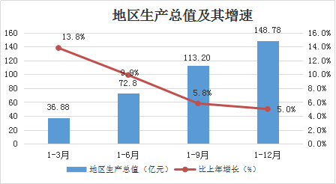
全县经济运行的主要特点是：
- 农业生产保持稳定。2021年我县农林牧渔业总产值完成56.10亿元，现价同比增长7.5%，可比价同比增长8.7%，其中：农业产值40.52亿元，可比价同比增长8.8%；林业产值3.42亿元，可比价同比增长7.8%；牧业产值8.04亿元，可比价同比增长6.6%；渔业产值1.09亿元，可比价同比增长35.9%；农林牧渔专业及辅助性活动产值3.03亿元，可比价同比增长6.5%。

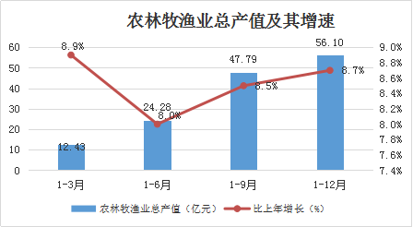

- 规模以上工业生产平稳增长。全县累计完成规模工业总产值172.87亿元，同比增长7.2%。分轻重工业看，轻工业完成59.46亿元，同比下降4.5%；重工业完成113.41亿元，同比增长14.5%。规模工业增加值同比增长4.7%。

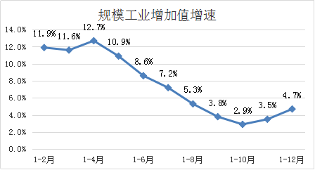
三、固定资产投资增速放缓。全县不含跨区项目固定资产投资同比增长3.5%，含跨区项目固定资产投资同比下降10.2%。

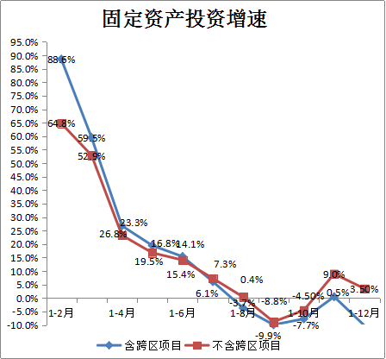

四、市场消费逐渐恢复。全县社会消费品零售总额完成51.5亿元，同比增长9.6%。批发业销售额同比增长20.6%；零售业销售额同比增长12.2%；住宿业营业额同比增长26.6%；餐饮业营业额同比增长22.2%。
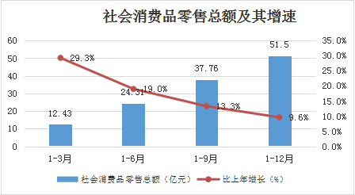

五、财政收入同比有所下降。全县完成财政总收入12.54亿元，同比下降1.9 %，其中：一般公共预算收入完成6.32亿元，同比下降4.4%；公共财政预算支出34.88亿元，同比增长0.7%。税收收入完成10.18亿元，同比增长6.2%。

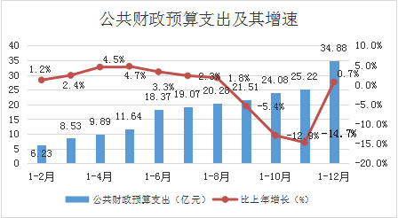

六、金融存款平稳、贷款增长。截止12月底，金融机构各项存款余额103.54亿元，同比增长3.5%；金融机构各项贷款余额127.42亿元,同比增长10.6%。

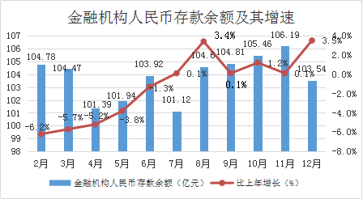
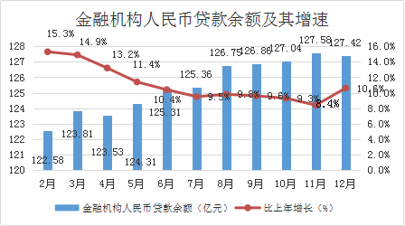
- 居民收入稳步增长
1-4季度城镇常住居民人均可支配收入为38283元，同比增长8.3%；农村常住居民人均可支配收入为14255元，同比增长10.3%。

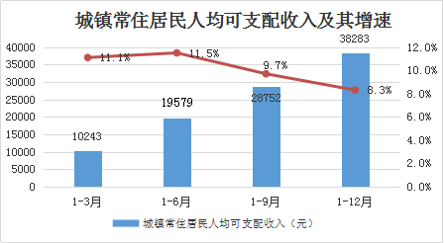
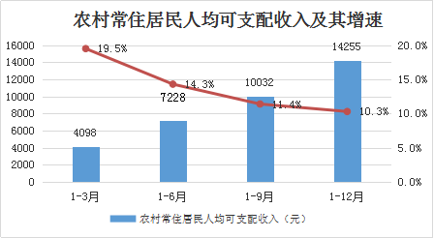

2021年一至十二月主要经济指标完成情况

项 目 |  |  | 单位 |  |  | 本月止  累计 |  |  | 累计比去年同期±%
一、工业
（一）规模以上工业产值 |  |  | 亿元 |  |  | 172.87 |  |  | 7.2
其中：（1） 轻工业 |  |  | 亿元 |  |  | 59.46 |  |  | -4.5
重工业 |  |  | 亿元 |  |  | 113.41 |  |  | 14.5
（2）股份制企业 |  |  | 亿元 |  |  | 169.17 |  |  | 7.8
外商及港澳台投资企业 |  |  | 亿元 |  |  | 1.11 |  |  | -54.1
其它经济类型企业 |  |  | 亿元 |  |  | 2.6 |  |  | 38.3
（二）规模工业销售产值 |  |  | 亿元 |  |  | 171.23 |  |  | 7.2
（三）规模工业产品产销率 |  |  | % |  |  | 99.05 |  |  | 0
（四）规模工业增加值 |  |  | 亿元 |  |  | - |  |  | 4.7
 | 项 目 |  |  | 单位 |  |  |  | 本月止累计 | 累计比去年同期±%
 | （五）规模以上企业主要工业产品产量
 | 纸制品 |  |  | 万吨 |  |  |  | 0 | -100
 | 塑料制品 |  |  | 万吨 |  |  |  | 21.37 | 16.3
 | 水泥 |  |  | 万吨 |  |  |  | 230.44 | -28.9
 | 商品混凝土 |  |  | 万立方米 |  |  |  | 81.05 | 21.8
 | 电力电缆 |  |  | 万千米 |  |  |  | 0.24 | -7.7
 | 饮料酒 |  |  | 万千升 |  |  |  | 0.27 | -30.8
 | （六）规模工业十大产业总产值
 | 电力生产 |  |  | 亿元 |  |  |  | 2.0 | -8.7
 | 煤炭产业 |  |  | 亿元 |  |  |  | - | -
 | 冶金产业 |  |  | 亿元 |  |  |  | - | -
 | 有色产业 |  |  | 亿元 |  |  |  | 1.68 | -58.8
 | 化工产业 |  |  | 亿元 |  |  |  | 13.55 | -19.8
 | 装备制造业 |  |  | 亿元 |  |  |  | 48.78 | 30.6
 | 烟酒产业 |  |  | 亿元 |  |  |  | 1.10 | -84.1
 | 建材产业 |  |  | 亿元 |  |  |  | 56.70 | 25.9
 | 民族制药 |  |  | 亿元 |  |  |  | 5.11 | -26.0
 | 特色食品 |  |  | 亿元 |  |  |  | 25.26 | 21.0
 | 注：目前我县未有煤炭、冶金产业规上企业，总产值数据均来自于企业联网直报平台数据。
 |  | 项 目 |  |  | 单位 |  | 本月止累计 |  |  | 累计比去年同期±%
 |  | 二、固定资产投资（含跨区项目） |  |  | 亿元 |  | - |  |  | -10.2
 |  | 固定资产投资（不含跨区项目） |  |  | 亿元 |  | - |  |  | 3.5
 |  | 三、财政税收
 |  | 财政总收入 |  |  | 亿元 |  | 12.54 |  |  | -1.9
 |  | 一般公共预算收入 |  |  | 亿元 |  | 6.32 |  |  | -4.4
 |  | 一般公共预算支出 |  |  | 亿元 |  | 34.88 |  |  | 0.7
 |  | 税收收入 |  |  | 亿元 |  | 10.18 |  |  | 6.2
 |  | 四、金融
 |  | 各项存款余额 |  |  | 亿元 |  | 103.54 |  |  | 3.5
 |  | 各项贷款余额 |  |  | 亿元 |  | 127.42 |  |  | 10.6

黔南州2021年1-12月经济运行数据（表一）
县市 | 生产总值 |  |  |  | 社会消费品零售总额
县市 | 绝对值  （亿元） | 排位 | 比上年同期增长（%） | 排位 | 绝对值  （亿元） | 排位 | 比上年同期增长（%） | 排位
黔南州 | 1747.41 |  | 8.3 |  | 788.95 |  | 14.58
都匀市 | 234.48 | 2 | 3.8 | 11 | 135.28 | 1 | 13.92 | 11
福泉市 | 217.22 | 3 | 12.3 | 2 | 79.28 | 3 | 15.89 | 3
荔波县 | 74.65 | 12 | 10.6 | 4 | 33.78 | 12 | 14.17 | 10
贵定县 | 130.14 | 7 | 2.9 | 12 | 51.64 | 7 | 14.49 | 7
瓮安县 | 171.31 | 4 | 8.5 | 7 | 95.66 | 2 | 15.58 | 4
独山县 | 142.63 | 6 | 8.4 | 8 | 66.66 | 5 | 14.85 | 6
平塘县 | 97.72 | 8 | 7.4 | 9 | 57.90 | 6 | 14.97 | 5
罗甸县 | 90.64 | 11 | 11.0 | 3 | 50.41 | 10 | 14.30 | 9
长顺县 | 93.25 | 10 | 8.7 | 6 | 48.39 | 11 | 15.94 | 2
龙里县 | 250.69 | 1 | 12.4 | 1 | 67.60 | 4 | 16.05 | 1
惠水县 | 148.78 | 5 | 5.0 | 10 | 51.50 | 8 | 9.60 | 12
三都县 | 95.90 | 9 | 8.9 | 5 | 50.85 | 9 | 14.40 | 8

黔南州2021年1-12月经济运行数据（表二）
县市 | 规模工业增加值增长速度 |  | 500万元以上固定资产投资额  （含跨区）
县市 | 比上年同期增长（%） | 排位 | 比上年同期增长（%） | 排位
黔南州 | 10.0 |  | -3.4
都匀市 | 2.1 | 10 | -31.0 | 12
福泉市 | 17.3 | 2 | 3.0 | 6
荔波县 | 48.2 | 1 | 13.9 | 1
贵定县 | -4.4 | 12 | -2.6 | 8
瓮安县 | 15.4 | 5 | 4.8 | 5
独山县 | 14.3 | 6 | -22.1 | 11
平塘县 | 11.6 | 7 | 9.4 | 3
罗甸县 | 1.8 | 11 | 1.3 | 7
长顺县 | 15.5 | 3 | -10.3 | 10
龙里县 | 15.5 | 3 | 10.0 | 2
惠水县 | 4.7 | 9 | -10.2 | 9
三都县 | 9.7 | 8 | 7.9 | 4

黔南州2021年1-12月经济运行数据（表三）
县市 | 财政总收入 |  |  |  | 一般公共财政预算收入
县市 | 绝对值  （亿元） | 排位 | 比上年同期增长（%） | 排位 | 绝对值  （亿元） | 排位 | 比上年同期增长（%） | 排位
黔南州 | 209.60 |  | 3.3 |  | 115.04 |  | 3.6
都匀市 | 30.77 | 3 | -1.8 | 11 | 15.81 | 2 | 1.6 | 10
福泉市 | 27.83 | 4 | 38 | 1 | 13.01 | 3 | 29.6 | 1
荔波县 | 5.90 | 10 | 4.3 | 5 | 3.02 | 12 | 7.6 | 5
贵定县 | 39.52 | 1 | 1.5 | 7 | 8.05 | 4 | 3.1 | 9
瓮安县 | 14.70 | 5 | -17.2 | 13 | 7.14 | 5 | -28.8 | 13
独山县 | 7.84 | 8 | 11.2 | 2 | 4.93 | 7 | 19.9 | 3
平塘县 | 5.48 | 11 | 2.4 | 6 | 3.14 | 11 | 4.7 | 6
罗甸县 | 9.28 | 7 | -0.3 | 10 | 4.86 | 8 | 0.3 | 11
长顺县 | 6.96 | 9 | 10.7 | 3 | 4.19 | 9 | 22.2 | 2
龙里县 | 32.94 | 2 | 1.2 | 8 | 16.17 | 1 | 3.6 | 8
惠水县 | 12.54 | 6 | -1.9 | 12 | 6.32 | 6 | -4.4 | 12
三都县 | 5.45 | 12 | 5.6 | 4 | 3.35 | 10 | 4.1 | 7
都匀经开区 | 3.01 |  | 0.6 | 9 | 1.79 |  | 14.6 | 4

惠水县分专业联网直报单位数

序号 | 专业名称 | 单位 | 2021年12月 | 本月新增
1 | 规模工业 | 个 | 137
2 | 有资质的建筑业 | 个 | 12
3 | 限额以上批发和零售业 | 个 | 70
4 | 限额以上住宿和餐饮业 | 个 | 54
5 | 房地产开发经营业 | 个 | 26 | -4
6 | 重点服务业 | 个 | 13
6 | 其中：其他营利性服务业 | 个 | 10
7 | 投资业 | 个 | 65
合计 |  | 个 | 377 | -4

联网直报单位统计调查范围：
（一）规模以上工业：年主营业务收入2000万元及以上的工业单位。
（二）有资质的建筑业：有总承包、专业承包和劳务分包资质的建筑业单位。
（三）限额以上批发和零售业：年主营业务收入2000万元及以上的批发业企业（单位）、年主营业务收入500万元以上的零售业企业（单位）。
（四）限额以上住宿和餐饮业：年主营业务收入200万元及以上的住宿和餐饮业企业（单位）。
（五）房地产开发经营业：全部房地产开发经营业法人单位。
（六）重点服务业：辖区内营业收入达到2000万元及以上服务业法人单位。包括：交通运输、仓储和邮政业，信息传输、软件和信息技术服务业，水利、环境和公共设施管理业；卫生行业。辖区内营业收入达到1000万元及以上服务业法人单位。包括：房地产业（7010 房地产开发经营除外）；租赁和商务服务业；科学研究和技术服务业；教育。辖区内营业收入达到500万元及以上服务业法人单位。包括：社会工作；居民服务、修理和其他服务业；文化、体育和娱乐业。
（七）投资专业：辖区内有500万元以上在建项目法人单位的500万元及以上固定资产投资项目，且尚未作为“四上”单位填报统计报表的法人单位。

GDP评估指标及权重

评估指标 | 权重（%）
1.各项税收占第二、三产业增加值的比重 | 15
2.GDP与各项税收关联系数 | 30
3.GDP与全社会用电量关联系数 | 15
4.GDP与客货运输周转量关联系数 | 10
5.GDP与存贷款余额关联系数 | 10
6.GDP与城镇居民家庭人均可支配收入关联系数 | 10
7.GDP与农村居民家庭人均纯收入关联系数 | 10

规模工业增加值增长速度评估指标及权重

指标性质 | 评估指标内容 | 权重
匹配性 | 1.行业增加值增速与对应产品产量增速的匹配性 | 10%
匹配性 | 2.工业增加值增速与大中型企业增加值增速的匹配性 | 5%
协调性 | 3.工业增加值的趋势与工业用电量趋势的协调性 | 15%
协调性 | 4.工业增加值趋势与工业增值税趋势的协调性 | 10%
支撑性 | 5.平台增速可信度 | 10%
支撑性 | 6.加权累计平台增速与平台累计增速差值 | 25%
支撑性 | 7.数据核查 | 25%

固定资产投资数据评审指标

评估指标
1.上报投资增速
2.5000万元以上投资上报数占比与标准值之差
3.上报数增速与标准值之差的绝对值
4.5000万以上在库施工项目年度存量投资指数
5.本年到位资金率
6.建筑业增值税增速
7.建筑业总产值增速
8.金融机构中长期贷款余额增速
9.新入库项目通过率
10.民间投资占比
11.其他影响速度（逆指标）
12.核查差错率与工作规范情况

社会消费品零售总额评估指标及权重

评估指标 | 权重（%）
1.偏离率 | 30
（1）限额以上法人企业可比口径零售额增速（含石油） | 20
（2）限额以上法人企业主营业务收入增速 | 2
（3）限额以上法人企业主营业务税金及附加增速 | 2
（4）限额以上法人企业利润总额增速 | 2
（5）限额以上法人企业批零业销售额增速 | 2
（6）限额以上法人企业住餐业营业额增速 | 2
2.限额以上法人企业可比口径零售额增速（不含石油） | 10
3.报表质量 | 30
（1）限额以上法人企业增速异常单位比例 | 20
（2）上级查询次数及查询企业个数 | 5
（3）企业说明不能反映增速变化较大情况 | 5
4.限额以下抽样调查情况 | 10
5.商业增值税增速：批零业增值税增速 | 10
6.城乡居民可支配收入增速 | 10
（1）城镇居民可支配收入增速 | 5
（2）农村居民可支配收入增速 | 5

